TRANG 80

a) x1+x2+x3+x4 = 20 với x1≥0, x2≥0, x3≥0, x4≥0

- Mỗi nghiệm nguyên không âm của phương trình ứng với một cách chọn 20 phần tử từ một tập có 4 loại, sao cho có x1 phần tử loại 1 được chọn, x2 phần tử loại 2  
được chọn, x3 phần tử loại 3 được chọn, x4 phần tử loại 4 được chọn  
- Số nay chính bằng số tổ hợp lặp chập 20 từ tập có 4 phần tử.  
- Vì vậy, số nghiệm nguyên không âm của phương trình là:

C (4 + 20 – 1, 20) = C (23,20) = 1771

b) x1+x2+x3+x4 = 20 với x1≥6, x2≥3, x3≥9, x4≥-2

Phương trình tương đương:

(x1 - 6) + (x2 - 3) + (x3 - 9) + (x4 + 2) = 4

Đặt y1 = x1-6; y2 = x2-3; y3 = x3-9; y4 = x4+2

Pt trở thành: y1 + y2 + y3 + y4 = 4 với y1≥0, y2≥0, y3≥0, y4≥0

- Mỗi nghiệm nguyên không âm của phương trình ứng với một cách chọn 4 phần tử từ một tập có 4 loại, sao cho có y1 phần tử loại 1 được chọn, y2 phần tử loại 2  
được chọn, y3 phần tử loại 3 được chọn, y4 phần tử loại 4 được chọn.

- Số này chính bằng tổ hợp lặp chập 4 từ tập có 4 phần tử

- Vì vậy, số nghiệm nguyên không âm của phương trình là:

C (4+4-1, 4) = C(7,4) = 35

c) x1+x2+x3 ≤ 11 với x1≥0, x2≥0, x3≥0

Đặt x4 = 11 – (x1+x2+x3) 0

⬄ x1 + x2 + x3 + x4 = 11 với x1≥0, x2≥0, x3≥0, x4≥0

Số này chính bằng tổ hợp lặp chập 11 từ tập có 4 phần tử

Số nghiệm nguyên không âm của phương trình là:

C (4+11-1, 11) = C(14,11) = 364

TRANG 83

a) an = 5an-1 – 6an-2; a0=0 và a1=1

Phương trình đặc trưng của hệ thức truy hồi có dạng r2 – 5r + 6 = 0. Nghiệm của nó là r1 = 3 và r2 = 2. Theo định lý 1, dãy {an} là nghiệm của hệ thức truy hồi nếu và chỉ nếu:

an = α13n + α22n với α1, α2 là các hằng số nào đó. Từ các điều kiện đầu suy ra:

a0 = 0 = α1 + α2

a1 = 1 = 3α1 + 2α2

=> α1 = 1, α2 = -1. Vậy nghiệm của hệ thức truy hồi với điều kiện đầu là dãy {an} với an = 3n – 2n  
b) an = 6an-1 – 9an-2; a0=1 và a1=6

Phương trình đặc trưng của hệ thức truy hồi có dạng r2 – 6r + 9 = 0. Nghiệm của nó là nghiệm kép r0 = 3. Do đó nghiệm của hệ thức truy hồi có dạng:

an = α1.3n + α2.n.3n với α1, α2 là các hằng số nào đó. Từ các điều kiện đầu suy ra:

a0 = 1 = α1

a1 = 6 = 3α1 + 3α2

=> α1 = 1, α2 = 1. Vậy nghiệm của hệ thức truy hồi và các điều kiện đầu là dãy {an} với an = 3n + n.3n

c) an=2an-1 + 5an-2 – 6an-3; a0=0, a1=-4 và a2=8

Đa thức đặc trưng của hệ thức truy hồi có dạng r3 - 2r2 – 5r + 6 = 0 có các nghiệm là r1=-2, r2=3, r3=1. Do đó nghiệm của hệ thức truy hồi có dạng:

an = α1.(-2)n + α2.3n + α3.1n với α1, α2, α3 là các hằng số nào đó. Từ các điều kiện đầu suy ra:

a0 = 0 = α1 + α2 + α3

a1 = -4 = -2α1 + 3α2 + α3

a2 = 8 = 4α1 + 9α2 + α3

=> α1 = 8/5, α2 = 2/5, α3=-2. Vậy nghiệm của hệ thức truy hồi và các điều kiện đầu là dãy {an} với an = (8/5).(-2)n + (2/5).3n -2.1n

TRANG 87:

a) n = 1 => có 2 dãy bit không có 2 bit 0 liền nhau: 0,1

n = 2 => có 3 dãy bit không có 2 bit 0 liền nhau: 01,10,11

n = 3 => có 5 dãy bit không có 2 bit 0 liền nhau: 010,011,101,110,111

n = 4 => có 8 dãy bit không có 2 bit 0 liền nhau: 0101,0110,0111,1010,1011,1101,1110,1111

…

* Dãy {an} thỏa mãn hệ thức truy hồi: an = an-1 + an-2

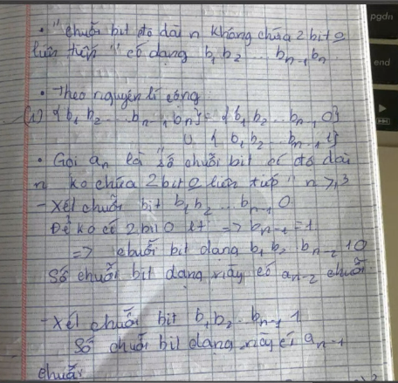

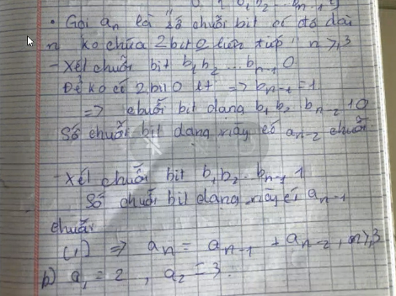

b) Phương trình đặc trưng của hệ thức truy hồi có dạng r2 – r – 1 = 0 có nghiệm là:

r1 = ; r2 =

Theo định lý 1, dãy {an} là nghiệm của hệ thức truy hồi nếu và chỉ nếu:

an = α1.()n + α2.()n với α1, α2 là các hằng số nào đó. Từ các điều kiện đầu suy ra:

a1 = 2 = α1.+ α2.

a2 = 3 = α1.()2 + α2.()2

=> α1 = 1,17, α2 = -0,17. Vậy nghiệm của hệ thức truy hồi và các điều kiện đầu là dãy {an} với an = 1,17.()n – 0,17.()n

TRANG 90

D0 = 100 triệu người

D1 = D0 + 0,2%.D0 = 100 + 0,2%.100 = 1,002.100 = 100,2 (triệu người)

D2 = D1 + 0,2%.D1 = 1,002.100,2 = 100,4004 (triệu người)

…

Dãy {Dn} thỏa mãn hệ thức truy hồi:

Dn = 1,002.Dn-1 với n1 và D0 = 100 (triệu người)

Dùng phương pháp lặp để tìm nghiệm cho Dn:

D0 = 100 triệu người

D1 = 1,002.D0 = 1,002.100

D2 = 1,002.D1 = 1.002.(1,002.D0) = (1,002)2.100

…

Dn = 1,002.Dn-1 = (1,002)n.100

* Dân số VN năm 2030 tức 10 năm sau kể từ năm 2020:

D10 = (1,002)10.100 = 102 (triệu người)